Фурсаев М.А.

ИЗУЧЕНИЕ ПРИНЦИПА РАБОТЫ И РАСЧЕТ
УСИЛИТЕЛЬНОГО КАСКАДА
НА БИПОЛЯРОМ ТРАНЗИСТОРЕ

Учебное пособие
по курсу «Электроника»
для студентов специальности

ВВЕДЕНИЕ

Настоящее учебное пособие предназначено для студентов, выполняющих по курсу «Электроника» контрольную работу, в которой предусмотрено изучение и расчет усилительного каскада на биполярном транзисторе. В пособии формулируются задания по расчету усилительного каскада, предложена методика его проведения, приведены необходимые справочные данные.
В процессе выполнения контрольной работы студент должен освоить соответствующие разделы курса. С этой целью в пособии представлены необходимые материалы, касающиеся биполярного транзистора и принципа работы усилителя, в котором он используется. При изучении следует обратить внимание на принципы работы транзистора и усилительного каскада, на назначения отдельных элементов в составе этого устройства, на знание значений электрических параметров, характеризующих его работу.
По мнению автора, данное учебное пособие может быть использовано студентами других форм обучения и других специальностей, программами которых предусмотрено изучение устройств электронной техники.
Кроме настоящего пособия, студент может обратиться к рекомендуемым учебникам, в которых изложены материалы по электронике. Эти учебники приведены в списке литературы.

1. УСИЛИТЕЛЬ НА БИПОЛЯРНОМ ТРАНЗИСТОРЕ
И ЕГО ХАРАКТЕРИСТИКИ

Усилителями электрического сигнала называются устройства, обеспечивающие его усиление этого по напряжению, току или мощности за счет преобразования энергии источника питания. Преобразование энергии в усилителе происходит при использовании управляемого нелинейного элемента. Таким элементом является биполярный транзистор.

1.1. Биполярный транзистор

Биполярный транзистор – это трехэлектродный полупроводниковый прибор, который содержит два p-n перехода. Они образуются тремя слоями полупроводниковых материалов с чередующимися типами проводимостей, как условно показано на рис. 1.1. Каждый из слоев снабжен электродом, которые называются эмиттер, база и коллектор. P-n переход на границе эмиттерного слоя называется эмиттерным, а p-n переход на границе коллекторного слоя называют коллекторным. Возможны два типа транзисторов (p-n-p и n-p-n) в соответствии с основными носителями заряда в полупроводниковых материалах, используемых в крайних слоях, эмиттерном и коллекторном, а также в среднем, базовом слое. На рис. 1.1 также представлены схемные обозначения обоих типов транзисторов.
Назначением эмиттерного слоя является формирование рабочих носителей заряда транзистора. Вид этих носителей определяется проводимостью материала эмиттерного слоя. Следовательно, в транзисторе типа p-n-p рабочими носителями заряда являются дырки, а в транзисторе типа n-p-n – электроны.
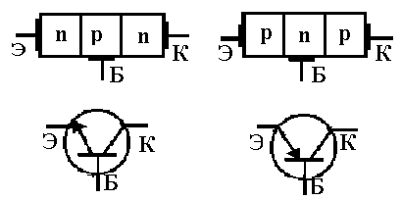

Рис. 1.1. Схемы структуры биполярных транзисторов
типа n-p-n и p-n-p и их схемные обозначения

В коллекторном слое осуществляется сбор рабочих носителей заряда, которые при переносе от эмиттера к коллектору проходят базовый слой. В базовом слое часть рабочих носителей заряда нейтрализуется основными зарядами материала этого слоя, что схематически представлено на рис. 1.2 для транзистора типа p-n-p. Биполярные транзисторы изготовляются так, что концентрация основных носителей заряда в эмиттерном слое много больше концентрации основных носителей заряда базового слоя. Кроме того, базовый слой делается тонким. В результате в этом слое нейтрализуется лишь малая часть носителей заряда, поступающая из эмиттера, а более 90% рабочих носителей заряда доходят до коллектора.
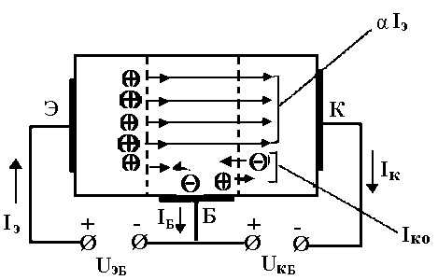

Рис. 1.2. Схема распределения токов в транзисторе p-n-p

Для реализации описанного процесса переноса рабочих носителей заряда в биполярном транзисторе необходимо между его электродами подать напряжения соответствующей полярности от источников ЭДС. В схеме включения транзистора, приведенной на рис. 1.2, для того, чтобы рабочие носители заряда (дырки) из эмиттерного слоя поступали в базовый, эмиттерный переход должен быть открыт, т.е. к эмиттерному электроду должен быть подан “плюс”, а к базовому – “минус”. Такая полярность напряжения между эмиттером и базой обеспечивает открытое состояние эмиттерного перехода. Чтобы рабочие носители заряда из базового слоя достигли коллектора, к нему должен быть подан “минус” относительно базы. При такой полярности напряжения между коллектором и базой для основных носителей заряда базового и коллекторного слоев коллекторный переход оказывается закрытым. Для дырок, поступающих из эмиттерного слоя и являющимися неосновными носителями заряда для базового слоя, этот переход будет открыт.
Перенос рабочих носителей заряда в транзисторе обусловливает протекание тока во внешней цепи. Поскольку техническое направление тока соответствует направлению переноса положительного заряда, то эмиттерный ток для транзистора типа p-n-p направлен к эмиттеру, а коллекторный ток – от коллектора (см. рис. 1.2).
Основная часть коллекторного тока обусловлена потоком рабочих носителей заряда. Однако следует учитывать перенос через закрытый коллекторный переход неосновных носителей заряда базового и коллекторного слоев и связанное с этим протекание в коллекторной цепи обратного тока I_{ко} (см. рис. 1.2). Таким образом, если ввести в рассмотрение коэффициент передачи тока α, обусловленного рабочими носителями заряда, то величина коллекторного тока транзистора может быть определена как
I_{к} = αI_{э} + I_{ко}. (1.1)
При низких температурах величина обратного тока мала. Однако при работе температура транзистора повышается, из-за чего возрастает концентрация неосновных носителей заряда в базовом и коллекторном слоях и существенно увеличивается обратный ток, значение которого удваивается через каждые 8 - 10С.
Восполнение жлектронов в базовом слое, которые нейтрализуют дырки, поступающие из эмиттерного слоя, осуществляется за счет источников ЭДС внешней цепи. Это обусловливает протекание базового тока, величина которого значительно меньше тока эмиттера, вследствие малой доли рабочих носителей заряда, которые нейтрализуются в базовом слое. В транзисторе типа p-n-p ток базы направлен от этого электрода. Функция базового электрода – управление потоком рабочих носителей заряда. Малая величина базового тока обусловливает малый уровень мощности, потребляемой транзистором на управление.
Токи транзистора должны удовлетворять первому закону Кирхгофа
I_{э} = I_{к} + I_{Б}. (1.2)
Поскольку ток базы мал, часто при расчетах полагают, что I_{к} ≈ I_{э}.
На рис. 1.2 транзистор включен по схеме с общей базой (ОБ), в которой входным электродом является эмиттер, выходным - коллектор, а база входит в состав и входной и выходной цепей. Поскольку I_{к} ≈ I_{э}, эта схема является усилителем напряжения. Наибольшее распространение получила схема с общим эмиттером (ОЭ), приведенная для транзистора типа n-p-n на рис. 1.3. В этой схеме входным электродом является база, выходным – коллектор, а эмиттер является общим, как для входной, так и выходной цепей.
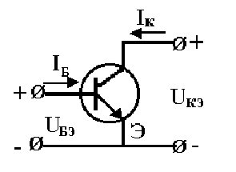

Рис. 1.3. Схема включения биполярного транзистора типа
n-p-n с общим эмиттером

В схеме ОЭ входной, базовый ток много меньше выходного, коллекторного. Выходное, напряжение между коллектором и эмиттером много больше входного, напряжение между базой и эмиттером. В связи с этим схемой ОЭ осуществляется усиление как тока, так и напряжения, а поэтому ею наибольшая величина коэффициента усиления по мощности.
Полярность напряжения источников ЭДС и направления токов, показанные на рис. 1.3 приведена для транзистора типа n-p-n. В случае транзистора типа p-n-p в связи с изменением вида рабочего носителя заряда полярность напряжений между электродами прибора и направления токов должны быть изменены на противоположные.
Биполярный транзистор описывается семейством входных и выходных характеристик. Типичные входная и выходная статические характеристики транзистора типа n-p-n для схемы ОЭ включения представлены на рис. 1.4 и 1.5.
Входная характеристика транзистора в схеме ОЭ – это семейство зависимостей I_{Б} (U_{БЭ}), построенных при постоянных значениях напряжения U_{кэ}. Однако, как видно из рис.1.4, приводятся две зависимости: одна для U_{кэ} = 0, а другая для значения напряжения U_{кэ}, соответствующего центру рабочего интервала значений данного параметра. Это связано с тем, что вольт-ампер-ные характеристики входной цепи для рабочего интервала значений U_{кэ} практически не отличаются друг от друга. В данном случае зависимость I_{Б}(U_{БЭ}) по существу является вольт-амперной характеристикой эмиттерного p-n перехода, поскольку коллекторный переход находится в закрытом состоянии. При U_{кэ}= 0, кроме эмиттерного, открытым будет и коллекторный переход, зависимость I_{Б} (U_{БЭ}) представляет собой вольт-амперную характеристику уже двух переходов, включенных параллельно (токи эмиттера и коллектора суммируются в базе).

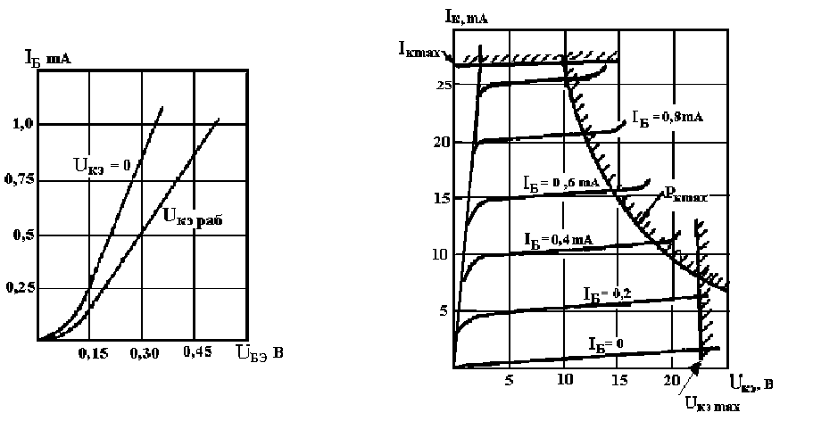

Рис. 1.4. Входная характеристика Рис. 1.5. Выходная характеристика
биполярного транзистора биполярного транзистора

Выходная характеристика транзистора в схеме ОЭ, как видно из рис. 1.5, - это семейство зависимостей I_{к} (U_{кэ}), построенных для ряда значений тока I_{Б}. Каждая вольт-амперная характеристика имеет три участка: начальный, на котором происходит резкое увеличение коллекторного тока при подъеме напряжения U_{кэ}; участок, где коллекторный ток незначительно увеличивается при увеличении напряжения U_{кэ}, при этом зависимость I_{к}(U_{кэ}) – линейная; участок пробоя коллекторного перехода. Резкое увеличение коллекторного тока в начале вольт-амперной характеристики соответствует закрытию коллекторного перехода, когда по абсолютному значению напряжение U_{кэ} становится больше напряжения U_{БЭ} и обеспечивается перенос рабочих носителей заряда из базового слоя в коллекторный. При этом увеличение тока базы (при увеличении напряжения база-эмиттер) обусловлено увеличением поступления рабочих носителей заряда из эмиттерного слоя в базовый слой.
Соотношения (1.1) и (1.2) позволяют получить выражения для второго участка вольт-амперной характеристики, в котором на учитывается незначительный ее наклон к оси токов, в виде
I_{к} = βI_{Б} + I_{ко(Э)}, (1.3)
где I_{ко(Э)} = I_{ко}/(1 - α) - величина коллекторного тока при нулевом токе базы, β = α/(1 - α) - коэффициент передачи тока в схеме ОЭ, который характеризует усиление транзистора по току. Поскольку значение α составляет 0,9 – 0,99, величина коэффициента β обычно находится в пределах 9-99.
Область значений выходных параметров, при которых допускается эксплуатация транзистора называется рабочей. Границы этой области, показанной на рис. 1.5, определяются тремя факторами:
- максимальным значением напряжения U_{кэ max}, превышение которого приводит к электрическому пробою коллекторного p-n перехода;
- максимальным значением коллекторного тока I_{к} _{max}, превышение которого приводит к перегреву эмиттерного p-n перехода;
- максимальным значением мощности, рассеиваемой в коллекторном переходе, Р_{к} _{max}, превышение которого приводит к перегреву этого перехода. На рис. 1.5 последнему фактору соответствует гипербола
I_{к}U_{кэ} = Р_{к} max. (1.4)

В маломощных транзисторах значение Р_{к} _{max} не превышает 0,3 Вт, в транзисторах средней мощности – 3 Вт. Современные транзисторы высокого уровня мощности обеспечивают рассеяние мощности до 100 Вт.
Внутри рабочей области транзистор обычно эксплуатируется в составе усилителей. Начальный участок вольт-амперной характеристики, где происходит резкое увеличение коллекторного тока, используется в устройствах импульсной техники, где транзистор работает в ключевом режиме.

1.2 Схема усилительного каскада на биполярном транзисторе

Усилители имеют
- входную цепь, к которой подключается источник усиливаемого сигнала;
- выходную цепь, к которой подключается нагрузка, т.е. потребитель усиливаемого сигнала;
- цепь питания, к которой подключается источник, за счет энергии которого происходит усиление сигнала.
На рис. 1.6 приведена схема усилительного каскада на биполярном транзисторе. В ней транзистор включен по схеме с общим эмиттером. Источник питания Е_{к} подключен к клеммам «Е_{к} - земля». Источник входного сигнала е_{г} подключен к входным клеммам усилительного каскада, а к выходным клеммам подключена нагрузка (резистор R_{н}).
Входное переменное напряжение поступает на вход транзистора через конденсатор С_{р1}. Этим конденсатором устраняется влияние задающего генератора на режим работы транзистора. Выходное переменное напряжение снимается с точки “а” схемы и через конденсатор С_{р2} поступает на выход усилительного каскада, что обеспечивает пропускание лишь переменной составляющей напряжения от транзистора к нагрузке. Конденсаторы С_{р1} и С_{р2} называются разделительными.

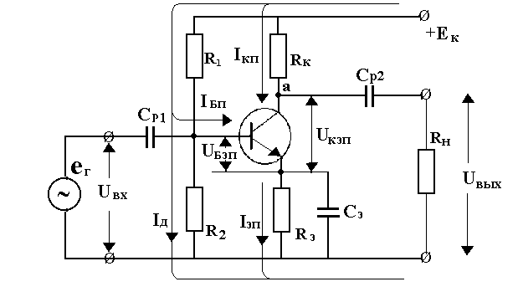

Рис. 1.6. Схема усилительного каскада ОЭ
В цепях каскада при усилении входного сигнала протекают как постоянный, так и переменный токи. Из-за наличия в схеме конденсаторов эти токи протекают по разным цепям. Цепь постоянного тока показана на рис. 1.6. Она состоит из двух параллельно включенных ветвей. Одна из них включает транзистор, другая – делительную цепочку R₁ - R₂. Через резистор R₁ протекают два тока: ток базы I_{Б} и ток делительной цепочки I_{д}.
Цепочка резисторов R₁ и R₂ является делителем напряжения источника питания Е_{к}, с использованием которой обеспечивается питание входной и выходной цепей транзистора от этого источника, а следовательно и заданный режим его входной цепи по постоянному току (режим покоя).
Значения постоянных составляющих коллекторного тока и напряжения коллектор-эмиттер транзистора при его работе в составе усилительного каскада определяются при решении уравнения состояния цепи постоянного тока, протекающего в коллекторной цепи прибора. Оно записывается на основе второго закона Кирхгофа для контура, в который входят транзистор, резисторы R_{к} и R_{э}, а также источник Е_{к}. С учетом малой величины внутреннего сопротивления этого источника и малого отличия токов эмиттера и коллектора уравнение состояния можно представить как
U_{кэ} = Е_{к} - I_{к}(R_{к} + R_{э}). (1.5)

Это нелинейное уравнение решается методом пересечения характеристик: линии нагрузки источника Е_{к}, внутреннее сопротивление которого считается равным (R_{к} + R_{э}), определяемой правой частью уравнения, и выходной вольтамперной характеристикой транзистора (левая часть уравнения). Необходимые построения в соответствии с этим методом решения представлены на рис. 1.7,а. Линия нагрузки по постоянному току (прямая 1 на рис. 1.7,а), построенная в координатах I_{к} – U_{кэ}, пересекает оси в точках Е_{к} (режим холостого хода) и
I_{ккз} = Е_{к}/(R_{к} + R_{э}), (1.6)
(режим короткого замыкания).
Тангенс ее угла наклона к оси ординат может быть выражен как
Е_{к}/I_{ккз} = R_{к} + R_{э} = R_{Н}¯. (1.7)
Величина R_{Н}¯ определяет сопротивление, на которое нагружен выход транзистора по постоянному току. Действительно, можно считать, что в его коллекторную цепь входят только два резистора R_{к} и R_{э}, включенные последовательно, поскольку внутреннее сопротивление источника Е_{к} мало и, как будет показано ниже, должно выполняться условие I_{Б} + I_{д} << I_{к}.
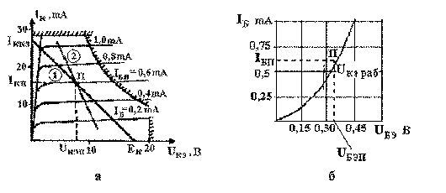
Рис. 1.7. Определение положения точки покоя транзистора:
а - на выходной характеристике,
б - на входной характеристике

Выходная вольтамперная характеристика транзистора, пересечение с которой линия нагрузки дает точку покоя (точка П на рис. 1.7,а), определяется величиной тока базы I_{БП}, зависящей от сопротивлений резисторов R₁ и R₂ делительной цепочки. Точка покоя характеризует электрический режим Работы транзистора по постоянному току. Действительно, она определяет значения постоянного тока коллектора, I_{кп}, и напряжения коллектор-эмит-тер, U_{кэп}, а через значение тока базы I_{БП}, как показано на рис. 1.7,б, и величину напряжения база-эмиттер U_{БЭП}. В связи с этим постоянные токи и напряжения транзистора на рис. 1.6 обозначены с индексом “п”.
Значения электрических параметров транзистора в точке покоя зависят от величин сопротивления резисторов R₁ и R₂. Так согласно второму закону Кирхгофа для контура, включающего резисторы R_{Э} и R₂,
R₂ = (U_{БЭП} + I_{КП}R_{Э})/I_{Д}. (1.8)
поскольку I_{Э} ≈ I_{К}, а поскольку через резистор R₁ протекают ток делительной цепочки I_{Д} и ток базы
R₁ = (Е_{К} - I_{Д}R₂)/(I_{Д} + I_{БП}). (1.9)
При работе транзистора его температура повышается, в результате чего происходит смещение семейства выходных характеристик в область больших значений коллекторного тока, что приводит к смещению положения точки покоя, при котором увеличиваются как коллекторный, так и эмиттерный токи. В связи с этим увеличивается падение напряжения на резисторе R_{Э}, а согласно соотношению (1.8) происходит уменьшение напряжения база-эмит-тер, а, следовательно, и базового тока. Уменьшение базового тока приводит к смещению вольт-амперной характеристики, с которой пересекается линия нагрузки, в сторону меньших коллекторных токов, т.е. в направление характеристики, соответствующей температуре транзистора до разогрева. Таким образом, при повышении температуры транзистора положение точки покоя практически не изменяется. Очевидно, в отсутствии в схеме резистора R_{Э} такой корректировки величины базового тока при разогреве транзистора не будет. Следовательно, наличие в схеме усилительного каскада резистора R_{Э} обеспечивает стабилизацию положения точки покоя на выходной характеристике, т.е. значений I_{КП} и U_{КЭП,} в процессе работы усилительного каскада.

1.3. Анализ процесса усиления в каскаде

При наличии входного напряжения величинам токов и напряжений транзистора на входной и выходной характеристиках будут соответствовать рабочие точки, которые отражают значения этих параметров электрического режима работы прибора в фиксированный момент времени. Поэтому положения рабочих точек на характеристиках при изменении входного напряжения в течение периода будут изменяться. В частности, на выходной характеристике рабочая точка, как будет показано ниже, будет перемещаться по линии нагрузки по переменному току. Тангенс угла наклона этой линии к оси ординат определяется сопротивлением цепи, на которую нагружен выход транзистора по переменному току.
Переменная составляющая коллекторного тока транзистора, как видно из рис. 1.6, состоит из двух частей. Первая часть тока протекает через резистор R_{к}, источник питания Е_{к} и конденсатор С_{э}; вторая часть – через конденсатор С_{р2}, сопротивление нагрузки R_{н} и конденсатор С_{э}. Таким образом, если пренебречь величинами сопротивлений на переменном токе конденсаторов С_{р2} и С_{э} и внутреннего сопротивления источника Е_{к}, то транзистор по переменному току оказывается нагруженным на два сопротивления R_{к} и R_{н}, включенными параллельно.
R_{н}˜ = R_{к}║R_{н}. (1.10)
Линия нагрузки по переменному току на выходной характеристике представлена на рис. 1.7 прямой 2. Она проходит через точку покоя, поскольку имеются фазы переменного входного напряжения, в которых его мгновенное значение равно нулю. При этом линия нагрузки по переменному току для схемы усилительного каскада на рис. 1.7,а должна проходить меньшим углом к оси ординат, чем линия нагрузки по постоянному току, что следует из сравнения неравенства
R_{Н}˜ = R_{К}R_{Н}/(R_{к} + R_{н}) = R_{К}/(1 + R_{к}/R_{н}) < R_{к (1.11)}
с соотношением (1.7).

На рис. 1.8 и 1.9 представлены построения, иллюстрирующие перемещение рабочих точек на входной и выходной характеристиках транзистора в течение периода входного сигнала, которые позволяют понять принцип работы прибора в усилительном режиме. Для упрощения анализа рассматривается усиление гармонического сигнала в режиме класса А, при котором точка покоя находится в центре рабочей области на выходной характеристике транзистора, где зависимости токов и напряжения можно считать линейными. Значения электрических параметров в этой точке (постоянных токов базы и коллектора, I_{БП} и I_{КП}, а также постоянных напряжений база-эмиттер и коллектор-эмиттер, U_{БЭП} и U_{КЭП}) представлены на рис. 1.8 и 1.9 горизонтальными (для токов) и вертикальными (для напряжений) прямыми.
При подаче переменного напряжения на вход усилительного каскада величина напряжения база-эмиттер u_{БЭ} будет изменяться во времени относительно U_{БЭП}. Поэтому, как показано на рис. 1.8, наряду с постоянной составляющей напряжения база-эмиттер U_{БЭП}, появляется переменная составляющая этого напряжения с амплитудой U_{БЭm}. При изменении напряжения u_{БЭ} в течение периода входного сигнала происходит перемещение рабочей точки по входной характеристике относительно точки покоя П (между точками А и В), а, следовательно, появление переменной составляющей базового тока с амплитудой I_{Бm}, что также иллюстрируется на рис. 1.8.

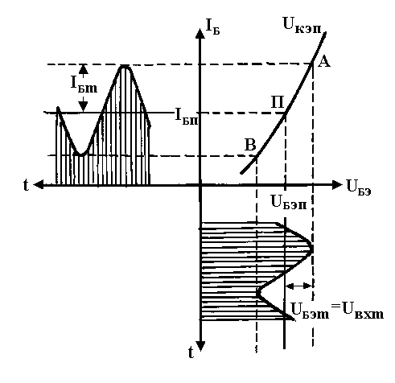
Рис. 1.8. Графическое определение мгновенных значений тока
и напряжения входной цепи транзистора в составе
усилительного каскада ОЭ

Положение рабочей точки на выходной характеристике определяется пересечением вольт-амперной характеристики, соответствующей току базы в фиксированный момент времени, с линией нагрузки по переменному току. Следовательно, изменение тока базы в течение периода, которое происходит в интервале значений от I_{БП} - I_{Бm} - до I_{БП} + I_{Бm}, вызывает перемещение рабочей точки по линии нагрузки по переменному току относительно точки покоя. Как видно из рис. 1.9, рабочая точка смещается вниз от точки покоя П при отрицательном полупериоде входного переменного напряжения (до точки В, соответствующей току базы I_{БП} - I_{Бm}) и вверх – при положительном (до точки А, соответствующей току базы I_{БП} + I_{Бm}). Перемещение рабочей точки по линии нагрузки приводит к появлению переменных составляющих коллекторного тока и напряжения коллектор-эмиттер, которые накладываются на величины постоянных составляющих I_{КП} и U_{КЭП}. Величины амплитуд переменных составляющих I_{Кm} и U_{КЭm} связаны между собой законом Ома через величину сопротивления, на которую нагружен транзистор по переменному току
I_{Кm} = U_{КЭm}/R_{н}˜. (1.12)

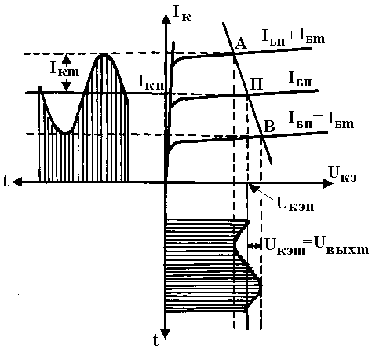
Рис. 1.9. Графическое определение мгновенных значений тока
и напряжения выходной цепи транзистора в составе
усилительного каскада ОЭ

Переменная составляющая напряжения u_{кэ} через конденсатор С_{р2} передается в выходную нагрузку. Однако переменный ток коллектора не весь протекает через сопротивление нагрузки R_{н}. Поскольку резисторы R_{к} и R_{н} в цепи переменного тока к выходу транзистора подключены параллельно, то
амплитуда переменного тока в нагрузке
I_{Нm} = I_{Кm}R_{К}/(R_{к} + R_{н}). (1.13)
Тогда величина мощности в нагрузке определяется как
Р_{ВЫХ} = 0,5I_{Кm}U_{КЭm} R_{К}/(R_{к} + R_{н}). (1.14)
Откуда видно, что для получения более высоких значений выходной мощности сопротивление резистора R_{к} должно быть существенно больше сопротивления нагрузки.
Как следует из проведенного анализа, для обеспечения процесса усиления необходимо перемещение рабочей точки по линии нагрузки в течение периода входного сигнала. Однако резистор R_{э}, введенный в эмиттерную цепь для стабилизации точки покоя, будет противодействовать этому перемещению рабочей точки, если переменная составляющая эмиттерного тока будет протекать через этот резистор. Данное влияние резистора R_{э} устраняется его шунтированием конденсатором С_{э}, в результате чего большая часть переменной составляющей эмиттерного тока через резистор R_{э} не будет протекать. Для увеличения шунтирующего действия конденсатора С_{э} необходимо, чтобы его сопротивление для переменной составляющей тока было бы существенно меньше сопротивления резистора R_{э}.
1/ωС_{Э} << R_{э}. (1.15)
Изменение тока эмиттера, вызванное разогревом транзистора в процессе работы, происходит гораздо медленнее по сравнению с изменением тока под действием входного сигнала достаточно высокой частоты ω, а на низких частотах шунтирующее действие конденсатора С_{э} не проявляется из-за очень высокой величины его сопротивления. Следовательно, наличие конденсатора С_{э} не отражается на процессе стабилизации положения точки покоя.

1.4. Электрические характеристики усилителя

При работе усилителя в линейном режиме мгновенные значения выходного напряжения пропорциональны мгновенным значениям входного напряжения, а, следовательно, при усилении не вносятся искажения в структуру сигнала. В нелинейном режиме пропорциональность между мгновенными значениями этих напряжений не выполняется и структура выходного сигнала не совпадает со структурой входного. Усилительный каскад со схемой рис.1.6 при работе в классе А в зависимости от уровня входного сигнала может работать и в линейном, и в нелинейном режимах.
Зависимость выходного напряжения от входного называется амплитудной характеристикой. На рис. 1.10,а приведена такая характеристика для усилителя, работающего в режиме класса А, а на рис. 1.10,б – соответствующая ей зависимость коэффициента усиления по напряжению от входного напряжения. При малых значениях входного напряжения наблюдается линейное увеличение выходного напряжения с увеличением входного напряжения и, как следствие этого, постоянство величины коэффициента усиления. При больших значениях входного напряжения выходное напряжение становится независимым от уровня входного сигнала, а коэффициент усиления уменьшается с увеличением входного напряжения.

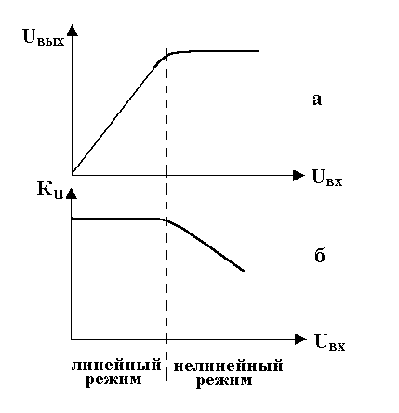

Рис. 1.10. Зависимость выходных параметров усилителя
от входного напряжения: а – выходного напряжения,
б – коэффициент усиления

Зависимости на рис. 1.10 объясняются с использованием построений на рис. 1.11. При малых входных напряжениях его увеличение приводит к удалению точек А и В от точки покоя и тем самым к увеличению выходного напряжения. Пока перемещение рабочей точки в течение периода входного сигнала происходит в области значений токов и напряжений транзистора, где зависимости между величинами этих параметров линейные, увеличение входного напряжения сопровождается пропорциональным увеличением и выходного напряжения. При этом коэффициент пропорциональности является коэффициентом усиления по напряжению, а мгновенное значение выходного напряжения, как и входного, изменяется во времени по синусоидальному закону, т.е. при усилении отсутствует искажение сигнала. Усилитель работает в линейном режиме.
При увеличении уровня входного сигнала в транзисторе может установиться такой режим, при котором точка А доходит до участка характеристики, где коллекторный ток резко увеличивается при увеличении напряжения коллектор-эмиттер (точка А_{пред} на рис. 1.11), а точка В доходит до вольт-амперной характеристики для I_{Б} = 0 (точка В_{пред} на рис. 1.11). В этом режиме достигаются предельные значения амплитуд переменных составляющих коллекторного тока и напряжения коллектор-эмиттер. Дальнейшее увеличение входного напряжения не приводит к удалению точек А и В от точки покоя, а временные зависимости мгновенных значений переменных составляющих этих тока и напряжения будут представлять собой синусоиду с усечениями в области максимальных и минимальных значений, как показано на рис. 1.11, т.е. наблюдается искажение синусоиды. Амплитуда усиливаемого сигнала практически не увеличивается при увеличении входного напряжения, а коэффициент усиления будет уменьшаться при дальнейшем увеличении входного напряжения.

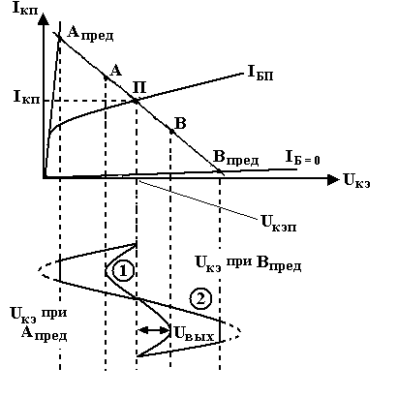
Рис. 1.11. Построения на выходной характеристике транзистора,
объясняющие искажения выходного сигнала при переходе
в нелинейный режим усиления: 1 – работа в линейном режиме,
2 – работа в нелинейном режиме

Величина коэффициента усиления усилителя является также функцией частоты входного сигнала. Зависимость величины этого коэффициента (или выходного напряжения) от частоты входного сигнала при фиксированном его уровне называется амплитудно-частотной характеристикой.
На рис.1.12 приведена амплитудно-частотная характеристика усилительного каскада со схемой рис. 1.6, рабочий диапазон усиливаемых частот которого ограничен в области высоких и низких частот. Со стороны низких частот его ограничение связано с наличием в схеме усилителя конденсаторов, сопротивление которых увеличивается при уменьшении частоты. Разделительные конденсаторы подключены к входу и выходу транзистора так, что
увеличение сопротивления конденсаторов, сопровождающее увеличением падения напряжения на них, обусловливает потери как во входной цепи каскада (в конденсаторе С_{р1}), так и в выходной (в конденсаторе С_{р2}). При увеличении сопротивления конденсатора С_{э} в эмиттерной цепи транзистора нарушается условие (1.15). В результате переменный ток начинает протекать через резистор R_{э}, а поэтому сокращается интервал перемещения рабочей точки по нагрузочной прямой в течение периода входного сигнала (длина отрезка АВ на рис. 1.9). Тем самым уменьшаются амплитуды переменных составляющих коллекторного тока и напряжения коллектор-эмиттер.

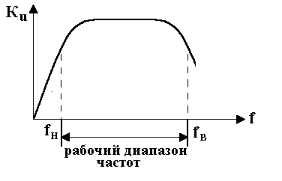
Рис. 1.12. Амплитудно-частотная
характеристика усилителя переменного тока

Уменьшение коэффициента усиления на высоких частотах связано с частотными свойствами транзистора.

1.5. Расчет усилительного каскада

Исходными данными при расчете усилительного каскада, как правило, являются значения электрических параметров, которые должен иметь усилитель. К числу таких параметров относятся выходная мощность, напряжение источника коллекторного питания, рабочий диапазон частот, сопротивление нагрузки.
Результатом расчета является определение типа транзистора, используемого в усилительном каскаде, а также величин параметров элементов электрической схемы каскада, обеспечивающих получение задаваемых значение его электрических параметров. При выполнении контрольной работы определение величин параметров элементов электрической схемы каскада проводится при заданном типе биполярного транзистора.
Первым этапом расчета усилительного каскада является определение положения точки покоя на выходной характеристике транзистора. Ее положение выбирается с учетом необходимого зазора между точками А и В, соответствующими максимальному удалению рабочей точки от точки покоя в режиме, при котором обеспечиваются задаваемые электрические параметры усилительного каскада, и границами рабочей области транзистора, как показано на рис. 1.13. Кроме того, точка А, должна находиться на линейном участке вольт-амперной характеристики, а точка В - выше вольт-амперной характеристики для I_{Б} = 0. Точки А и В находятся на линии нагрузки по переменному току Их расстояния от точки покоя одинаковы и определяются амплитудами переменных составляющих напряжения коллектор-эмиттер, U_{КЭm}, и коллекторного тока, I_{Кm}, которые, в свою очередь, связаны с величиной мощности на выходе каскада соотношениями (1.14) и
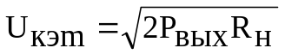. (1.16)

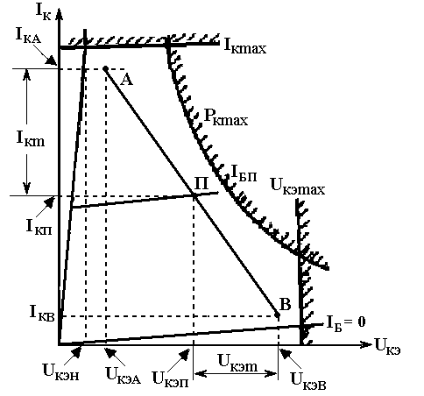

Рис. 1.13. К определению максимального удаления рабочей точки от точки покоя при работе транзистора в режиме класса А

По положению точки покоя на выходной характеристике транзистора определяются значения постоянных составляющих коллекторного тока, I_{КП}, и напряжения коллектор-эмиттер, U_{КЭП} (см. рис. 1.13). По вольт-амперным характеристикам, проходящим через точку покоя, а также точкам А и В, определяются величины базового тока, соответствующим этим точкам I_{БП}, I_{БА} и I_{БВ}. Величина напряжения база-эмиттер в точке покоя U_{БЭП} определяется по величине тока I_{БП} с использованием входной вольт-амперной характеристики, снятой при напряжении U_{КЭ}, отличной от нуля, на которой отмечается точка П. Аналогичным образом определяются напряжения база-эмиттер U_{БЭА} и U_{БЭВ}, соответствующие точкам А и В на выходной характеристике. Затем на входной вольт-амперной характеристике отмечаются точки А и В.
По полученным данным проводится расчет значения амплитуд переменных составляющих базового тока I_{Бm} и напряжения база-эмиттер U_{БЭm} транзистора по соотношениям
I_{Бm} = 0,5(I_{БА} - UI_{БВ}) и U_{БЭm} = 0,5(U_{БЭА} - U_{БЭВ}). (1.17)
Величины сопротивлений резисторов R_{К} и R_{Э}, входящих в уравнение (1.5), определяются из условий
R_{К} > 2,5R_{Н}, (1.18)
R_{Э} =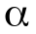R_{К}. (1.19)
Значение в пределах 0,1- 0,3 выбирается с учетом следующего компромисса. Для увеличения стабилизации положения точки покоя необходимо увеличивать сопротивление резистора R_{Э}, а, следовательно, и значение коэффициента . Однако при этом увеличивается напряжение источника питания Е_{К}, что нежелательно.
Сопротивление резисторов R₁ и R₂ определяется с использованием соотношений (1.8) и (1.9). При этом величина тока делительной цепочки I_{Д} выбирается из условия
I_{Д} = (2,5 - 5)I_{БП}, (1.20)
Необходимость выполнения данного условия связана с тем, что стабилизация точки покоя на выходной характеристике должна обеспечиваться при изменении тока базы, которое происходит в течение периода усиливаемого сигнала. Чтобы изменение этого тока не отражалось на делении напряжения Е_{К} цепочкой резисторов R₁ - R₂, величина тока этой цепочки должна превышать ток I_{БП}. Однако существенное увеличение тока I_{Д} не представляется возможным, поскольку это требует уменьшение сопротивлений резисторов R₁ и R₂, вследствие чего ими шунтируется вход транзистора, поскольку они включены параллельно его входу. Действительно, как следует из схемы рис. 1.6, на входе каскада переменный ток делится на три тока. Один из них протекает через резистор R₂, второй поступает на вход транзистора, третий протекает через резистор R₁. Поскольку внутреннее сопротивление источника питания Е_{К} мало по сравнению с сопротивлением ветви с резисторами R_{К} и R_{Э}, то можно считать, что резисторы R₁ и R₂ включены параллельно. Таким образом, чтобы большая часть переменного тока попадала на вход прибора, необходимо выполнение условия
R₁║R₂ > 2,5r_{ВХ}. (1.21)
С учетом параллельного соединения резисторов R₁, R₂ и входа транзистора записывается соотношение для входного сопротивления усилительного каскада
R_{ВХ} = R₁║R₂║r_{ВХ}, (1.22)
где r_{ВХ} - входное сопротивление транзистора, величина которого может быть определена как
r_{ВХ} = U_{БЭm}/I_{Бm}. (1.23)

Выходное сопротивление усилительного каскада практически равно сопротивлению резистора R_{К}
R_{ВЫХ} = R_{К} . (1.24)
Величины коэффициентов усиления каскада могут быть рассчитаны с использованием следующих соотношений:
- для коэффициента усиления по току
К_{I} = I_{Кm}/I_{Бm}·R_{ВХ}/r_{ВХ}·(R_{к}║R_{н})/R_{н}; (1.25)

- для коэффициента усиления по напряжению
К_{u} = U_{КЭm}/ U_{БЭm}; (1.26)

- для коэффициента усиления по мощности
К_{р} = К_{u}К_{I}. (1.27)
Значения емкостей конденсаторов С_{р1}, С_{р2} и С_{Э} определяют с учетом обеспечения необходимого уровня коэффициента усиления на низкочастотной границе рабочего диапазона частот, то есть задаваемого значения коэффициента частотных искажений М_{Н} , который определяется как
М_{Н} = К_{uо}/К_{uн}, (1.28)
где К_{uо} - коэффициент усиления в средней части рабочего диапазона, К_{uн} - коэффициент усиления на частоте f_{н}, соответствующей низкочастотной границе рабочего диапазона (см. рис. 1.14).

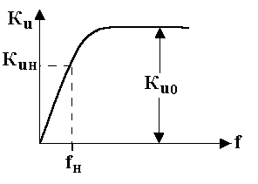
Рис. 1.14. Низкочастотный участок амплитудно-частотной
характеристики усилителя переменного тока

Коэффициент 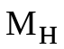 можно представить как произведение трех частных коэффициентов, каждый из которых отражает влияние одного из трех конденсаторов схемы
М_{Н} = М_{НСр1} ·М_{Н Ср2} ·М_{НСЭ}, (1.29)
где
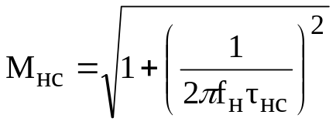. (1.30)
τ_{НС} - постоянная времени цепи, в которую входит соответствующий конден-
сатор:
τ_{НСр1}= С_{р1}(R_{г} + R_{вх}), (1.31)
где R_{г} – внутренне сопротивление источника входного напряжения, величину которого можно считать равным входному сопротивлению усилительного каскада R_{вх},
τ_{НСр1}= С_{р2}(R_{вых} + R_{н}), (1.32)
τ_{НСЭ} = С_{Э}R_{э}. (1.33)
Емкость конденсатора С_{Э} выбирают из условия:
С_{Э} = (2,5 – 5)/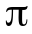f_{н}R_{Э}, (1.34)
при выполнении которого существенно уменьшается протекание переменного тока эмиттера через резисторR_{Э}.
С целью унификации разделительных конденсаторов полагается, что С_{р1}= С_{р2}. Тогда подстановка (1.30) – (1.34) в соотношение (1.29) позволяет получить биквадратное уравнение, решение которого дает величину емкости разделительных конденсаторов.

1.6. Контрольные вопросы

- Каковы устройство и принципы работы биполярного транзистора?
- Каковы основные характеристики биполярного транзистора?
- Привести схемы включения транзисторов типа p-n-p и n-p-n с указанием полярности подводимых к электродам напряжений.
- Объясните назначение элементов в схеме усилительного каскада, представленной на рис. 1.6.
- На схеме усилительного каскада указать цепи постоянной и переменной составляющих тока в его выходной цепи.
- Из каких соображений выбирается положение точки покоя на выходной характеристике транзистора в составе усилительного каскада при его работе в линейном режиме класса А?
- С помощью графических построений на входной и выходной характеристиках транзистора объяснить принцип его работы в составе усилительного каскада в режиме класса А.
- Что представляет собой прямая линия АВ на рис. 1.13?
- Как измениться положение точек А и В на выходной характеристике транзистора (см. рис. 1.13) при уменьшении (увеличении) входного напряжения?
- Чем обеспечивается задание режима работы транзистора по постоянному току в составе усилительного каскада?
- С какой целью введен в схему усилительного каскада конденсатор СЭ. Из каких соображений выбирается величина его емкости?
- Какие параметры усилительного каскада определяются при его расчете по постоянному и переменному токам?

2. УСЛОВИЕ ЗАДАНИЯ ПО КОНТРОЛЬНОЙ РАБОТЕ
И ПОРЯДОК ЕЕ ВЫПОЛНЕНИЯ

2.1 Условие задания

Провести графоаналитические исследование работы биполярного транзистора в линейном режиме класса А в составе усилительного каскада со схемой ОЭ и расчет такого каскада. Тип транзистора, величины напряжения источника питания Е_{К}, выходной мощности Р_{ВЫХ} ,сопротивления нагрузки R_{Н}, низкочастотной границы рабочего диапазона f_{Н} и коэффициента частотных искажений М_{Н} указаны в таблицах 2.1 (для студентов зарочного обучения) и 2.2 (для студентов очного обучения). С учетом этих данных представить на характеристиках транзистора построения по графическому определению амплитудных значений его токов и напряжений, а также определить значения следующих параметров транзистора и усилительного каскада, а также элементов схемы каскада:
- токов коллектора и базы, а также напряжений база-эмиттер и коллектор-эмиттер в точках покоя;
- тока делительной цепочки;
- сопротивлений резисторов и емкостей конденсаторов;
- входного и выходного сопротивлений каскада;
- коэффициентов усиления по току, напряжению и мощности;
- входной мощности,
- КПД каскада.
Предельные значения параметров транзисторов приводятся в приложении 1, а их статические характеристики – в приложениях 2 - .

Таблица 2.1
Исходные данные (для студентов заочного обучения)

№ варианта | Тип  транзистора | Е_{к}, В | Р_{вых},  мВт | R_{н}, Ом | f_{н}, Гц | М_{н}
1 | 2 | 3 | 4 | 5 | 6 | 7
00, 20, 40, 60, 80 | МП42 | -20 | 7,5 | 150 | 100 | 1,2
01, 21, 41, 61, 81 | 2Т382А | 9 | 2,25 | 150 | 90 | 1,25
02, 22, 42, 62, 82 | 2Т399А | 16 | 2,75 | 200 | 200 | 1,3
03, 23, 43, 63, 83 | МП39 | -10 | 4,0 | 80 | 150 | 1,3
04, 24, 44, 64, 84 | МП25 | 10 | 2,5 | 150 | 140 | 1,25
05, 25, 45, 65, 85 | МП111 | -15 | 1,7 | 800 | 60 | 1,3
06, 26, 46, 66, 86 | 2Т368А | 16 | 4,5 | 300 | 120 | 1,2
07, 27, 47, 67, 87 | 2Т312А-2 | 8 | 4,5 | 75 | 90 | 1,2
08, 28, 48, 68, 88 | МП113 | -17,5 | 5,5 | 350 | 150 | 1,4
09, 29, 49, 69, 89 | МП36 | 12,5 | 5,0 | 100 | 180 | 1,35
10, 30, 50, 70, 90 | П-401 | -6 | 0,6 | 200 | 200 | 1,35
11, 31, 51, 71, 91 | МП41 | -12 | 2,0 | 150 | 230 | 1,25
12, 32, 52, 72, 92 | МП42 | -25 | 12 | 200 | 80 | 1,2
13, 33, 53, 73, 93 | 2Т382А | 8 | 2,0 | 160 | 180 | 1,25
14, 34, 54, 74, 94 | 2Т399А | 12 | 2,5 | 200 | 190 | 1,2
15, 35, 55, 75, 95 | МП39 | -12 | 5 | 100 | 100 | 1,4
16, 36, 56, 76, 96 | МП25 | 12,5 | 3,4 | 200 | 150 | 1,3
17, 37, 57, 77, 97 | МП111 | -17,5 | 2,0 | 900 | 170 | 1,2
18, 38, 58, 78, 98 | 2Т368А | 18 | 6,0 | 350 | 120 | 1,2
19, 39, 59, 79, 99 | 2Т312А-2 | 7 | 3,5 | 50 | 100 | 1,35

Таблица 2.2
Исходные данные (для студентов очного обучения)

№ варианта | Тип  транзистора | Е_{к}, B | Р_{вых},  мВт | R_{н}, Ом | f_{н}, Гц | М_{н}
1 | 2 | 3 | 4 | 5 | 6 | 7
1 | МП42 | -20 | 7,5 | 150 | 100 | 1,2
2 | 2Т382А | 9 | 2,25 | 150 | 90 | 1,25
3 | 2Т399А | 16 | 2,75 | 200 | 200 | 1,3
4 | МП39 | -10 | 4,0 | 80 | 150 | 1,3
5 | МП25 | 10 | 2,5 | 150 | 140 | 1,25
6 | МП111 | -15 | 1,7 | 800 | 60 | 1,3
7 | 2Т368А | 16 | 4,5 | 300 | 120 | 1,2
8 | 2Т312А-2 | 8 | 4,5 | 75 | 90 | 1,2
9 | МП113 | -17,5 | 5,5 | 350 | 150 | 1,4
10 | МП36 | 12,5 | 5,0 | 100 | 180 | 1,35
11 | П-401 | -6 | 0,6 | 200 | 200 | 1,35
12 | МП41 | -12 | 2,0 | 150 | 230 | 1,25
13 | МП42 | -25 | 12 | 200 | 80 | 1,2
14 | 2Т382А | 8 | 2,0 | 160 | 180 | 1,25
15 | 2Т399А | 12 | 2,5 | 200 | 190 | 1,2
16 | МП39 | -12 | 5 | 100 | 100 | 1,4
17 | МП25 | 12,5 | 3,4 | 200 | 150 | 1,3
18 | МП111 | -17,5 | 2,0 | 900 | 170 | 1,2
19 | 2Т368А | 18 | 6,0 | 350 | 120 | 1,2
20 | 2Т312А-2 | 7 | 3,5 | 50 | 100 | 1,35
21 | МП113 | -15 | 4,5 | 300 | 170 | 1,3
22 | МП36 | 10 | 2,5 | 120 | 150 | 1,2
23 | П-401 | -8 | 1,0 | 300 | 100 | 1,2
24 | МП41 | -10 | 2,0 | 150 | 120 | 1,35

2.2. Порядок выполнения задания

Рекомендуется следующий порядок выполнения задания

- Нанести на выходной характеристике транзистора границы рабочей об-
ласти. При этом использовать данные таблицы значений предельных параметров и соотношение (1.4)
2. Нанести линию U_{КЭmin,}, соответствующую минимальному значению напряжения коллектор-эмиттер. Она проводится с учетом исключения из рабочей области участка вольт-амперной характеристики с резким увеличением коллекторного тока, а также участка перехода к линейной части этой характеристики.
3. Выбрать с использованием условий
R_{К} = (2,5 – 5)R_{Н} , R_{Э} = (0,1 – 0,25)R_{К} ,
величины сопротивлений резисторов R_{К} и R_{Э}, при которых проводятся дальнейшие расчеты.
4. Рассчитать величину коллекторного тока при коротком замыкании с использованием соотношения (1.6). Эта величина не должна превышать максимальное значение коллекторного тока I_{К max}.
5. Через точки Е_{К} на оси абсцисс и I_{ККЗ} на оси ординат провести линию нагрузки по постоянному току.
6. Определить величину амплитуды переменной составляющей напряжения коллектор-эмиттер с использованием соотношения (1.16).
7. Определить величину амплитуды переменной составляющей коллекторного тока с использованием соотношения
I_{Кm} = U_{КЭm} /R_{к}║R_{н}.
8. Определить значения тока коллектора и напряжения коллектор-эмиттер в точке покоя. С этой целью па выходной характеристике транзистора построить прямоугольный треугольник, у которого катеты соответствуют удвоенным величинам I_{Km} и U_{KЭm}. Катет, соответствующий величине 2I_{Km}, должен быть параллельным оси ординат, катет, соответствующий 2U_{KЭm}, должен быть параллельным оси абсцисс. Середина гипотенузы должна находиться на линии нагрузки по постоянному току. Сам треугольник не должен выходить за пределы зоны, определенной по п.п. 1 и 2, а также должен быть расположен выше вольт-амперной характеристики с минимальным значением тока базы, как показано на рис. 2.1. Середина гипотенузы треугольника соответствует значениям тока коллектора и напряжения коллектор-эмиттер в точке покоя (I_{KП} и U_{KЭП}).
Если не удается построить треугольник, удовлетворяющий указанным выше требованиям, следует, изменяя величины численных коэффициентов в соотношениях п. 3, подобрать их так, чтобы построенный треугольник удовлетворял этим требованиям.

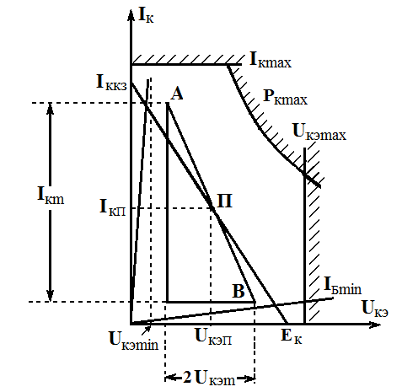
Рис. 2.1. К определению положения точки покоя
на выходной характеристике транзистора

9. Определить значения тока коллектора и напряжения коллектор-эмиттер, соответствующие точкам А и В треугольника (I_{KА}, I_{KВ}, U_{KЭА} и U_{KЭВ}). С этой целью использовать величины I_{Km} и U_{KЭm}, определенные в п.п. 6 и 7.
Отметить буквой А верхнюю точку гипотенузы треугольника, буквой П среднюю точку гипотенузы, буквой В нижнюю точку гипотенузы, как показано на рис. 2.1. Определенные значения тока коллектора и напряжения коллектор-эмиттер, соответствующие точкам А, П и В, занести в табл. 2.1.
- Определить величины токов базы I_{БА}, I_{БП} и I_{БВ}, соответствующие
вольт-амперным характеристикам, которые должны проходить через точки А, П и В. Определенные значения токов базы занести в табл. 2.1.
При определении величин токов базы I_{БА}, I_{БП} и I_{БВ} через точки А, П и В проводятся вольт-амперные характеристики, параллельные тем, которые представлены на выходной характеристике транзистора. Используется аппроксимация данных относительно значений токов базы представленных вольт-амперных характеристик.

Таблица 2.1.
Расчетные значения токов и напряжений транзистора

Раб.точка | I_{К}, кА | U_{КЭ}, В | I_{Б}, кА | U_{БЭ}, В
А
П
В

11. На входной вольт-амперной характеристике транзистора для величины напряжения коллектор-эмиттер отличной от нуля отметить точки, соответствующие токам базы I_{БА}, I_{БП} и I_{БВ}. По ним определить соответствующие этим токам значения напряжений база-эмиттер U_{БЭА}, U_{БЭП} и U_{БЭВ}, как показано на рис. 2.2. Определенные значения напряжений база-эмиттер занести в табл. 2.1.
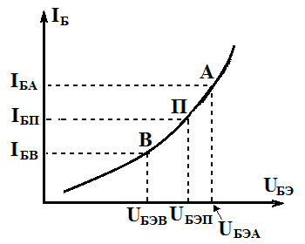
Рис. 2.1. К определению величин U_{БЭА}, U_{БЭП} и U_{БЭВ}
на входной характеристике транзистора

12. Рассчитать величину входного сопротивления транзистора по соотношению (1.23) с учетом соотношений (1.17).
13. Выбрать величину тока делительной цепочки с учетом условия (1.20).
14. Рассчитать величины сопротивлений резисторов делительной цепочки R₁ и R₂ с использованием соотношений (1.6) и (1.9).
Проверить выполнение условия (1.21). При его не выполнении провести корректировку численного коэффициента в условии (1.20).
15. Определить величины входного и выходного сопротивлений усилительного каскада по соотношениям (1.22) и (1.14).
16. Рассчитать величины коэффициентов усилительного каскада по току, по напряжения и по мощности с использованием соотношений (1.25), (1.26) и (1.27).
17. Рассчитать величину входной мощности по соотношению
Р_{ВХ} = Р_{ВЫХ}/К_{Р}.
18. Рассчитать величину КПД усилительного каскада по соотношению
КПД = Р_{ВЫХ}/[E_{К}(I_{КП}+I_{БП}+ I_{Д})].
19. Рассчитать значения емкостей конденсаторов в схеме усилительного каскада по методике, изложенной в п.1.5.
Результаты расчета занести в табл. 2.2.

Таблица 2.2
Результаты расчета

Наименование параметра | Значение параметра,  ед. измерения
1. Входное сопротивление транзистора
2. Сопротивление резистора R₁
3. Сопротивление резистора R₂
4. Сопротивление резистора R_{э}
5. Сопротивление резистора R_{к}
6. Ток делительной цепочки I_{Д}
7. Входное сопротивление каскада
8. Емкость конденсатора С_{э}
9. Емкость конденсаторов С_{р1} и С_{р2}
10. Коэффициент усиления каскада по току
11. Коэффициент усиления каскада по напряжению
12. Коэффициент усиления каскада по мощности
13. Выходная мощность
14. Входная мощность
15. КПД каскада

2.3. Содержание и оформление отчета по работе

Содержание отчета

1. Наименование работы (на титульном листе).

2. Формулировка задания.
Провести графоаналитические исследование работы биполярного транзистора типа __________ в линейном режиме класса А в составе усилительного каскада со схемой ОЭ и расчет такого каскада.
Исходные данные:
- напряжения источника питания Е_{К} =_________;
- выходная мощность Р_{ВЫХ} = _________;
- сопротивления нагрузки R_{Н} = ________;
- низкочастотная граница рабочего диапазона f_{Н} = _______;
- коэффициент частотных искажений М_{Н} = _______.
С учетом этих данных представить на характеристиках транзистора построения по графическому определению амплитудных значений его токов и напряжений, а также определить значения следующих параметров транзистора и усилительного каскада, а также элементов схемы каскада:
- токов коллектора и базы, а также напряжений база-эмиттер и коллектор-эмиттер в точках покоя;
- тока делительной цепочки;
- сопротивлений резисторов и емкостей конденсаторов;
- входного и выходного сопротивлений каскада;
- коэффициентов усиления по току, напряжению и мощности;
- входной мощности,
- КПД каскада.
Предельные значения параметров транзистора:
- максимальное значение напряжения U_{кэ max} = ______;
- максимальное значение коллекторного тока I_{к} _{max} = _______;
- максимальное значение мощности Р_{к} _{max} = _______.
3. Результаты исследования, представленные в виде данных, показывающих выполнение необходимых расчетов, построений на статических характеристиках транзистора, определяющих мгновенные значения токов и напряжений транзистора в составе усилительного каскада, а также таблиц, предусмотренных порядком выполнения задания.
Оформление отчета должно быть аккуратным, иллюстративный материал и таблицы должны быть выполнены с использованием чертежных принадлежностей.

ЛИТЕРАТУРА

- Забродин Ю.С. Промышленная электроника: Учебник для вузов.- М.: Высшая школа, 1982.- 496 с.
- Горбачев Г.Н., Чаплыгин Е.Е. Промышленная электроника: Учебник для вузов.- М.: Энергоатомиздат, 1988.- 320 с.
- Аналоговая и цифровая электроника (полный курс). Учебник для вузов/ Ю.Ф.Опадчий, О.П.Глудкин, А.Н.Гуров.- М.: Горячая линия- Телеком, 1999. – 768 с.
- Прянишников В.А. Электроника. Полный курс лекций – СПб.: Учитель и ученик: Корона принт, -2003. – 416 с.
- Фурсаев М.А. Физические основы схемотехники электронных устройств: – Саратов: СГТУ, 2010. – 222 с.

Приложение 1

Предельные значения параметров транзисторов

Тип  Транзистора | U_{КЭmах,} В | I_{Кmах,} Ma | Р_{Кmах,}  mВт
МП-25 | 15 | 20 | 100
МП-36А | 15 | 40 | 180
МП39 | 15 | 40 | 150
МП-41А | 15 | 20 | 120
МП42А | 30 | 40 | 300
МП-111 | 20 | 8 | 50
МП-113 | 20 | 18 | 120
П-401 | 10 | 8 | 20
2Т368А | 18 | 18 | 100
2Т382А | 10 | 18 | 60
2Т399А | 16 | 18 | 100
2Т3123А-2 | 10 | 45 | 120

ПРИЛОЖЕНИЕ 2

Статические характеристики транзистора
типа МП41А

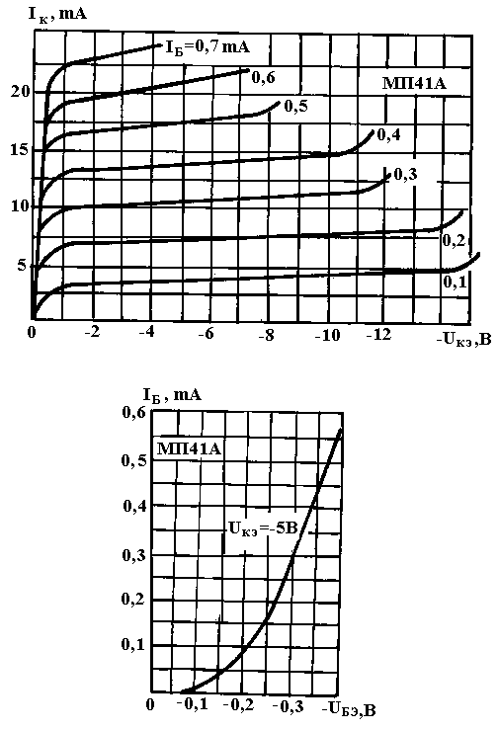

ПРИЛОЖЕНИЕ 3

Статические характеристики транзистора

типа МП36А

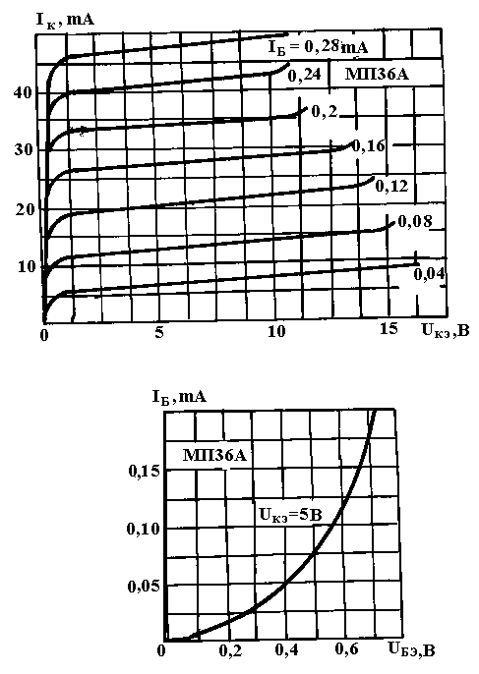

ПРИЛОЖЕНИЕ 4

Статические характеристики транзистора
типа П401

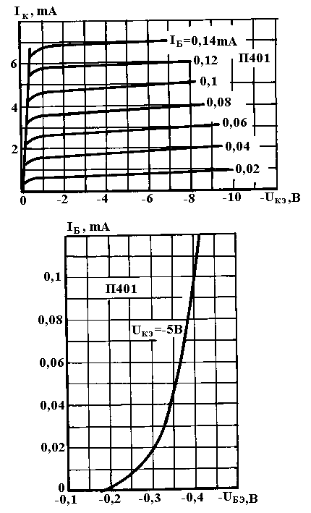

ПРИЛОЖЕНИЕ 5

Статические характеристики транзистора

типа МП113

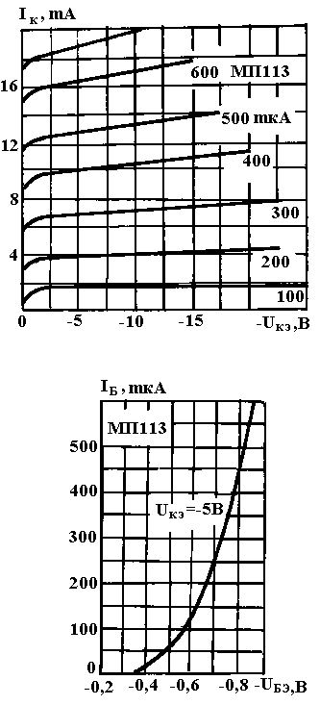
ПРИЛОЖЕНИЕ 6

Статические характеристики транзистора

типа 2Т3123А-2

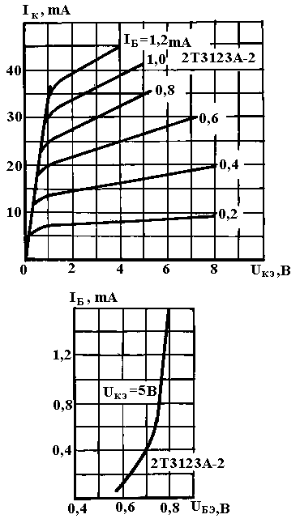

ПРИЛОЖЕНИЕ 7

Статические характеристики транзистора

типа МП111

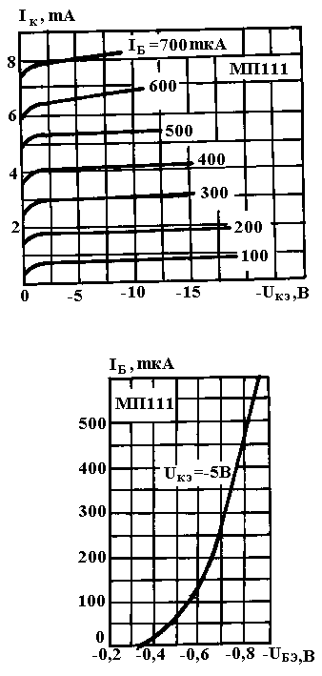

ПРИЛОЖЕНИЕ 8

Статические характеристики транзистора

типа 2Т399А
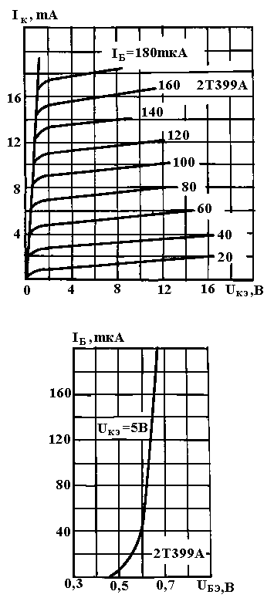
ПРИЛОЖЕНИЕ 9

Статические характеристики транзистора
типа 2Т368А

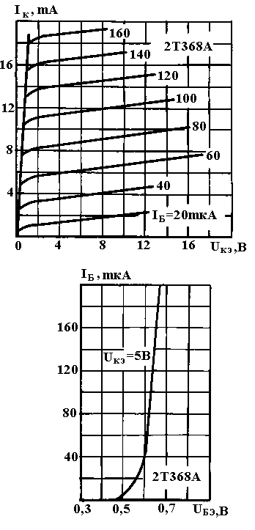

ПРИЛОЖЕНИЕ 10

Статические характеристики транзистора

типа 2Т382А

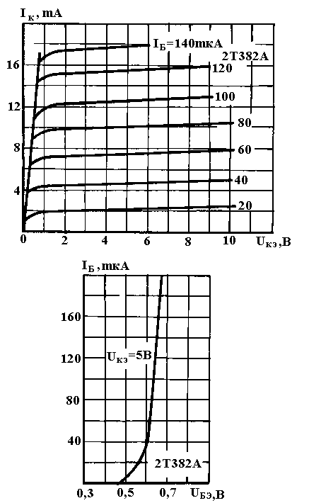

ПРИЛОЖЕНИЕ 11

Статические характеристики транзистора

типа МП42А
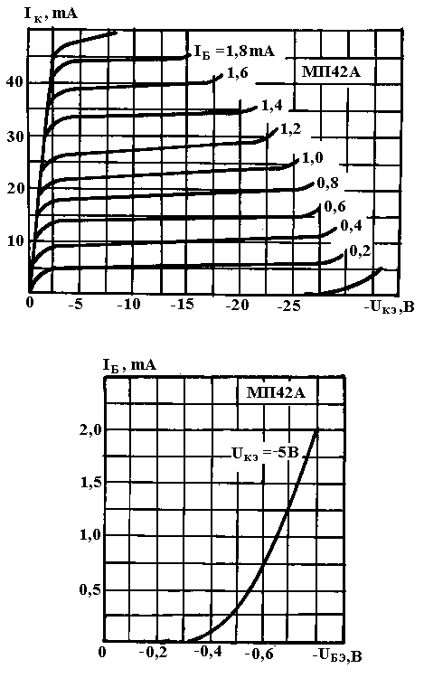

ПРИЛОЖЕНИЕ 12

Статические характеристики транзистора

типа МП25
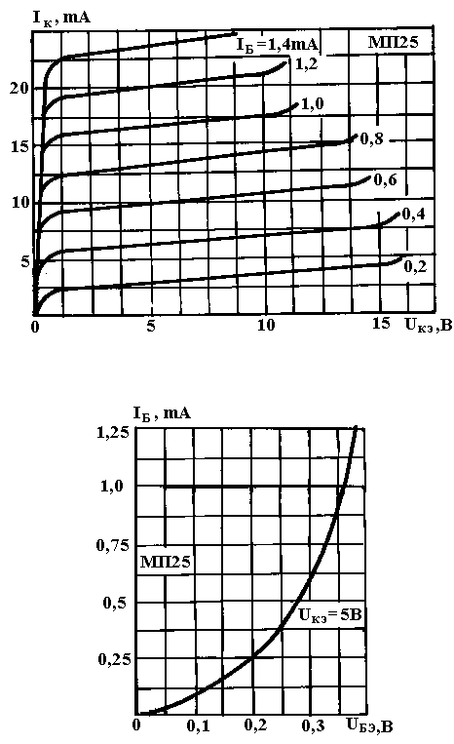

ПРИЛОЖЕНИЕ 13

Статические характеристики транзистора
типа МП39



